Capacitación Institucional en Materia de Seguridad Escolar, Derechos Humanos y Aplicación de Protocolos para la Protección del Estudiantado.

Con el propósito de fortalecer las acciones preventivas orientadas a salvaguardar la integridad, seguridad y bienestar de la comunidad educativa del Colegio de Estudios Científicos y Tecnológicos del Estado de Tlaxcala (CECyTE Tlaxcala) y de los Centros de Educación Media Superior a Distancia (EMSaD), mediante la implementación de medidas institucionales que permitan atender situaciones de riesgo sin vulnerar los derechos humanos del estudiantado, así como promover el cumplimiento de normas de convivencia, disciplina, cultura de la legalidad, prevención de conductas de riesgo y correcta aplicación de los protocolos institucionales, la Dirección Jurídica del Colegio llevó a cabo jornadas de capacitación dirigidas al personal directivo y docente de los planteles CECyTE y EMSaD los días 22, 23 y 29 de enero de 2025.

Durante dichas jornadas se impartieron los siguientes temas:

1. Protocolo para la Convivencia Armónica del Estudiantado en los Planteles CECyTE-EMSaD

- Hostigamiento escolar.
- Acoso escolar.

2. Protocolos de Seguridad para los Planteles
- Atención de crisis nerviosa.
- Actuación en caso de accidente o lesión dentro del plantel.
- Actuación en caso de accidente durante viajes escolares.
- Atención de intentos de suicidio.
- Uso o portación de arma de fuego.
- Enfrentamiento con arma de fuego en las inmediaciones del plantel.
- Despliegue de fuerzas militares o corporaciones policiales.
- Consumo de alcohol y drogas dentro del plantel.
- Robo y desaparición de objetos en las instalaciones escolares.
- Amenaza de bomba.

3. Protocolos ASIAEMI emitidos por la SEPE-USET
Herramientas para la detección, prevención, atención y actuación en casos de:
- Abuso Sexual Infantil.
- Acoso Escolar.
- Maltrato Infantil.
- Ingreso o portación de armas en los centros educativos.

4. Protocolo para la Protección y Cuidado del Estudiantado en la Revisión de Útiles Escolares.

5. Protocolo para la Presentación de Denuncias por Robo en los Planteles CECyTE-EMSaD.

6. Responsabilidad por Omisión ante Posibles Violaciones a los Derechos Humanos del Estudiantado.

7. Aplicación de la Ley de los Derechos de Niñas, Niños y Adolescentes para el Estado de Tlaxcala.

8. Reforma al artículo 19, párrafo segundo, de la Constitución Política de los Estados Unidos Mexicanos, en materia de prisión preventiva oficiosa.

9. Responsabilidad Patrimonial y Pecuniaria Derivada del Incumplimiento de Obligaciones Vinculadas con la Protección de los Derechos Humanos.

10. Elaboración y Formalización de Actas de Hechos.

Como resultado de estas acciones de capacitación y fortalecimiento institucional, se contó con la participación de 167 servidores públicos, entre personal directivo y docente adscrito a los planteles CECyTE y EMSaD del Estado de Tlaxcala, contribuyendo al desarrollo de competencias para la prevención, atención y actuación oportuna ante situaciones que puedan afectar la seguridad, integridad y derechos de la comunidad estudiantil.

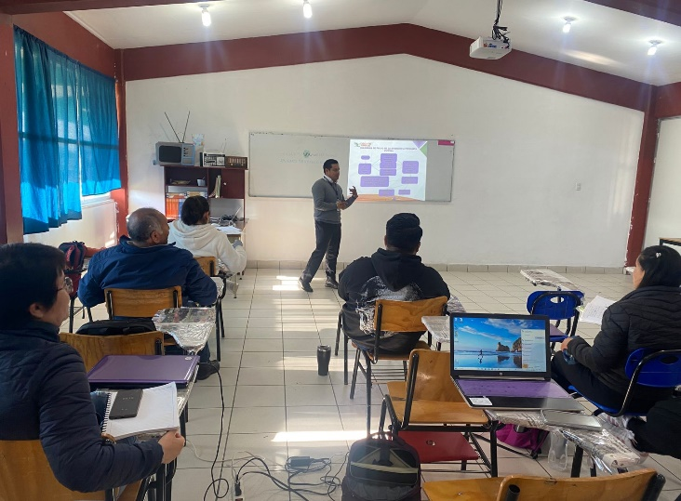

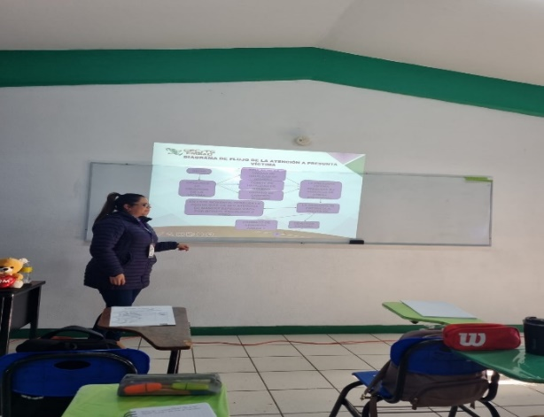

Programa de Capacitación Institucional en Materia de Seguridad Escolar, Derechos Humanos y Aplicación de Protocolos para la Protección Integral del Estudiantado CECyTE-EMSaD.

Con la finalidad de fortalecer las acciones preventivas orientadas a proteger la seguridad, integridad física y emocional, así como garantizar el respeto y la protección de los derechos humanos de la comunidad educativa del Colegio de Estudios Científicos y Tecnológicos del Estado de Tlaxcala (CECyTE Tlaxcala) y de los Centros de Educación Media Superior a Distancia (EMSaD), la Dirección Jurídica implementó una estrategia de capacitación dirigida al personal directivo y docente.

Dicha acción formativa tuvo como propósito fortalecer los conocimientos y competencias del personal para la adecuada atención de situaciones de riesgo, la aplicación correcta de la normatividad vigente, la prevención de conductas que afecten la convivencia escolar, la protección de los derechos de niñas, niños y adolescentes, así como la correcta instrumentación de los protocolos institucionales de actuación.

En este contexto, la Dirección Jurídica impartió cuatro talleres de capacitación los días 21 de febrero, 25 y 26 de marzo, y 4 de abril de 2025, abordando los siguientes temas:

1. Protocolo para la Convivencia Armónica del Estudiantado en los Planteles CECyTE-EMSaD
- Hostigamiento escolar.
- Acoso escolar.

2. Protocolos de Seguridad para los Planteles
- Atención de crisis nerviosa.
- Actuación en caso de accidente o lesión dentro del plantel.
- Actuación en caso de accidente durante viajes escolares.
- Atención de intentos de suicidio.
- Uso o portación de arma de fuego.
- Enfrentamiento con arma de fuego en las inmediaciones del plantel.
- Despliegue de fuerzas militares o corporaciones policiales.
- Consumo de alcohol y drogas dentro del plantel.
- Robo y desaparición de bienes u objetos en el plantel.
- Atención de amenazas de bomba.

3. Protocolos ASIAEMI emitidos por la SEPE-USET
Como herramientas de detección, prevención, atención y actuación en casos de:
- Abuso Sexual Infantil.
- Acoso Escolar.
- Maltrato Infantil.
- Ingreso o portación de armas en los centros educativos.

4. Protocolo para la Protección y Cuidado del Estudiantado en la Revisión de Útiles Escolares.

5. Protocolo para la Presentación de Denuncias por Robo en Planteles CECyTE-EMSaD.

6. Responsabilidad por Omisión ante Posibles Violaciones a los Derechos Humanos del Estudiantado.

7. Aplicación de la Ley de los Derechos de Niñas, Niños y Adolescentes para el Estado de Tlaxcala.

8. Reforma al artículo 19, párrafo segundo, de la Constitución Política de los Estados Unidos Mexicanos, en materia de prisión preventiva oficiosa.

9. Responsabilidad Patrimonial y Pecuniaria de los Servidores Públicos derivada de Recomendaciones en Materia de Derechos Humanos.

10. Elaboración e Integración de Actas de Hechos.

11. Conocimiento y Aplicación del Reglamento de Estudiantes del CECyTE-EMSaD.

12. Conocimiento y Aplicación de la Ley para Prevenir y Combatir la Violencia Escolar en el Estado de Tlaxcala.

13. Seguro Colectivo Escolar de Accidentes Personales: Alcances, Cobertura y Procedimiento de Atención.

Como resultado de estas acciones de capacitación y fortalecimiento institucional, se capacitó a un total de 115 servidores públicos, entre personal directivo y docente de los planteles CECyTE y EMSaD, contribuyendo al desarrollo de capacidades para la prevención, atención y actuación oportuna ante situaciones que puedan afectar la seguridad escolar, la convivencia armónica y la protección integral de los derechos del estudiantado.

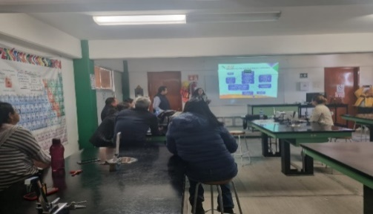
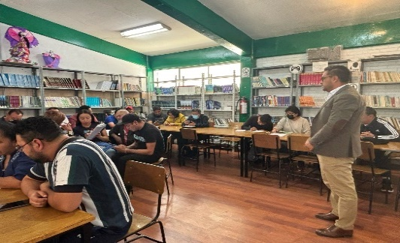

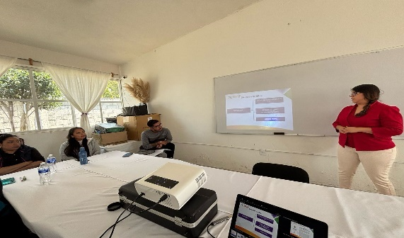

Programa de Capacitación Institucional en Materia de Convivencia Escolar, Seguridad Educativa y Protección de los Derechos de Niñas, Niños y Adolescentes.

Con el propósito de fortalecer las acciones preventivas orientadas a garantizar la seguridad, la sana convivencia escolar y la protección de los derechos humanos de la comunidad educativa del Colegio de Estudios Científicos y Tecnológicos del Estado de Tlaxcala (CECyTE Tlaxcala) y de los Centros de Educación Media Superior a Distancia (EMSaD), la Dirección Jurídica desarrolló actividades de capacitación dirigidas al personal directivo, docente y administrativo de los planteles.

Estas acciones formativas tuvieron como objetivo fortalecer los conocimientos del personal en materia de normatividad institucional, prevención de la violencia escolar, protección integral del estudiantado y aplicación de mecanismos institucionales para la atención de situaciones que puedan afectar la seguridad y el bienestar de la comunidad educativa.

Como parte de esta estrategia de capacitación, se impartieron cinco talleres los días 9 de abril, 26 y 28 de mayo de 2025, en los que se abordaron los siguientes temas:

- Seguro Colectivo Escolar de Accidentes Personales: alcances, cobertura y procedimiento de atención.

- Prevención, detección y atención del acoso y hostigamiento escolar.

- Conocimiento, interpretación y aplicación del Reglamento de Estudiantes del CECyTE-EMSaD.

- Aplicación de la Ley para Prevenir y Combatir la Violencia Escolar en el Estado de Tlaxcala.

- Responsabilidades institucionales en la protección de los derechos de las y los estudiantes y promoción de una convivencia escolar armónica.

La capacitación impartida permitió reforzar las competencias del personal para la correcta aplicación de la normatividad vigente, la prevención de conductas de riesgo y la atención oportuna de situaciones que pudieran afectar la integridad física, emocional y jurídica del estudiantado.

Como resultado de estas acciones de fortalecimiento institucional, se capacitó a un total de 158 servidores públicos, entre personal administrativo, docente y directivo adscrito a los planteles CECyTE y EMSaD del Estado de Tlaxcala.

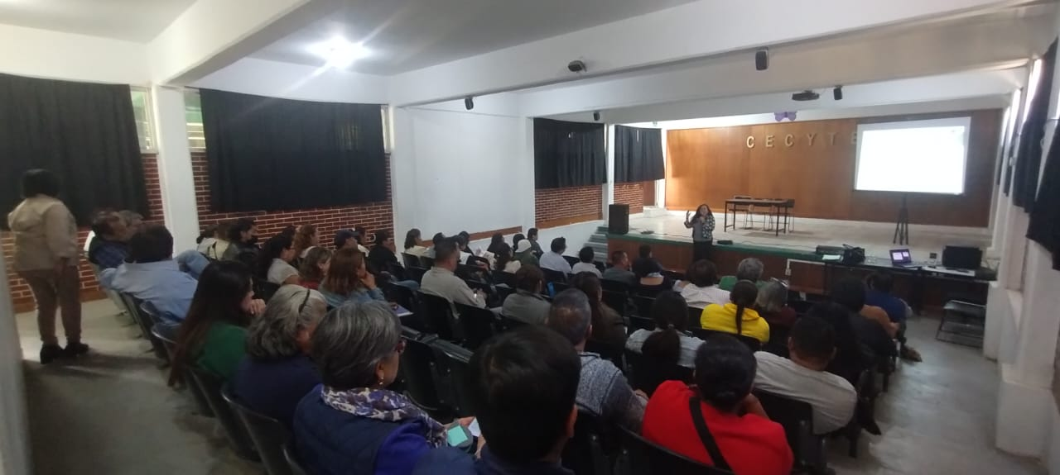

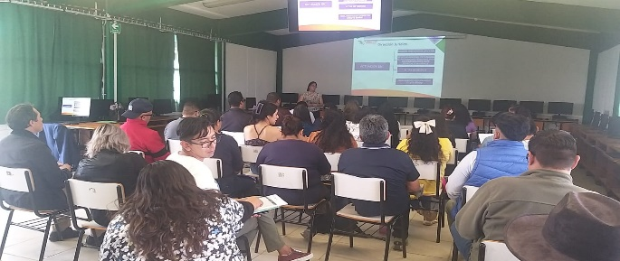

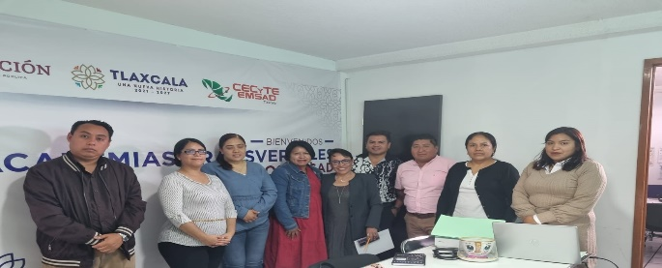

Programa de Capacitación Institucional para el Fortalecimiento de la Cultura de la Legalidad, la Igualdad Sustantiva y la Prevención de la Violencia en el Entorno Escolar.

En cumplimiento de las acciones previstas en el Programa Anual de Capacitación y con el propósito de fortalecer las competencias institucionales del personal directivo, administrativo y docente del Colegio de Estudios Científicos y Tecnológicos del Estado de Tlaxcala (CECyTE Tlaxcala) y de los Centros de Educación Media Superior a Distancia (EMSaD), la Dirección Jurídica llevó a cabo actividades de formación y actualización orientadas a promover entornos educativos seguros, incluyentes, libres de violencia y respetuosos de los derechos humanos.

La capacitación tuvo como finalidad fortalecer los conocimientos del personal respecto del marco jurídico aplicable en materia de igualdad, no discriminación, respeto a la dignidad humana, prevención de la violencia de género y responsabilidades institucionales derivadas de conductas que vulneren los derechos de las personas integrantes de la comunidad educativa. Asimismo, se buscó dotar al personal de herramientas que les permitan identificar oportunamente conductas constitutivas de acoso y hostigamiento sexual, así como conocer los mecanismos institucionales de prevención, atención, acompañamiento y canalización de los casos que pudieran presentarse en el ámbito escolar.

En este contexto, la Dirección Jurídica impartió el taller denominado:

“Acoso Sexual y Hostigamiento Sexual”

La actividad de capacitación se desarrolló el día 17 de octubre de 2025, abordándose, entre otros, los siguientes contenidos:

- Marco constitucional, convencional y legal aplicable en materia de derechos humanos, igualdad y no discriminación.

- Conceptos y diferencias entre acoso y hostigamiento sexuales.

- Identificación de conductas constitutivas de violencia sexual en el ámbito educativo.
- Derechos de las víctimas y principios de protección integral.

- Obligaciones y responsabilidades del personal directivo, docente y administrativo.

- Medidas preventivas para la construcción de ambientes escolares seguros y libres de violencia.

- Procedimientos institucionales para la atención, documentación, seguimiento y canalización de casos.

- Consecuencias administrativas, laborales, civiles y penales derivadas de conductas de acoso u hostigamiento sexual.

- Cultura de la denuncia y mecanismos de protección de las personas afectadas.

La impartición de este taller permitió sensibilizar y fortalecer las capacidades del personal para actuar con apego a los principios de legalidad, debida diligencia, perspectiva de género, interés superior de la niñez y respeto irrestricto a los derechos humanos, contribuyendo a la consolidación de una cultura institucional orientada a la prevención de la violencia y a la protección de la integridad física, psicológica y emocional de las y los estudiantes.

Como resultado de esta acción de capacitación, se contó con la participación de 35 servidores públicos, entre personal directivo, administrativo y docente de los planteles CECyTE y EMSaD, quienes fortalecieron sus conocimientos y habilidades para prevenir, identificar, atender y canalizar adecuadamente situaciones relacionadas con el acoso y hostigamiento sexual, en cumplimiento de las disposiciones normativas aplicables y de las políticas institucionales de protección a la comunidad educativa.

